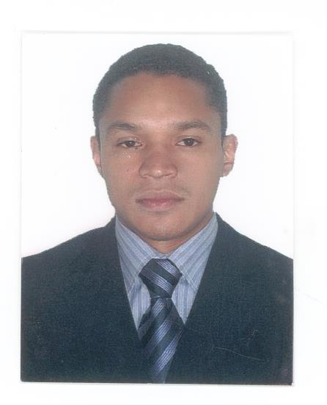**Antônio Helder do R. de Araújo**

Quadra 15 Lote 10, n° Ap.303 ⬝ Gama Oeste

Gama-DF

(61) 81008510

h.seretempo@gmail.com.br

32 anos ⬝ Brasileiro ⬝ Casado

Objetivo: VENDEDOR, ATENDENTE E ESTOQUE

**Qualificações**

Conferente de Mercadorias – Grupo Fujioka

Vendedor, atendente e administrativo (Depósitos e pagamentos de contas) – Annas Livrarias

**Formação Escolar**

Ensino Médio

Ensino Superior Cursando Letras

**Formação Complementar**

Curso na área de recepção e portaria 20hs

Curso de consultor de vendas e atendimento ao cliente (Novo Marketing)

**Informática**

Conhecimentos em Pacote Office e Internet.

**Experiência Profissional**

Conferente de Mercadorias grupo Fujioka-DF 2012-2013

Vendedor, atendente e administrativo Annas Livrarias-DF 2015-2017

**Obs:** Afirmo e dou fé que todas as informações acima são verídicas, tendo como comprová-las por meio de documentação e referências.